附5

华南理工大学
本科毕业设计（论文）翻译

班 级 软件工程09级5班
姓 名 叶剑宏
学 号 200930636250
指导教师 刘艳霞
填表日期 2013年4月1 日

中文译名 | 基于NFC技术的员工手机签到系统
外文原文名 | Near Field Communication (NFC) based Mobile Phone Attendance System for Employees
外文原文版出处 |  | International Journal of Engineering Research & Technology (IJERT) Vol. 2 Issue 3, March - 2013
译 文：

概述：这是一篇关于小型的员工手机签到系统的论文。论文的核心思想是对一些新兴的技术的尝试，包括移动计算、智能卡片技术和近场通讯技术等去实现。在这次尝试中，员工都将用他们的带来NFC芯片的移动电话来实现上班签到和下班签出等操作。人力资源员工可以在每个月末通过短信或者是邮件，获取每个员工的出勤时间和加班时长等。我们通过测试两种类型的终端用户，包卑鄙人力资源员工和普通职工，来评估这个员工交互系统的不同方面。我们的分析也表明了这个基于NFC技术的员工手机签到系统是可以为不同的用户群体带来使用价值的，但是首先受益的将会是人力资源员工和普通的职工。

关键词：android,NFC,移动计算，android SDK ,手机签到系统，无线智能卡片，价值导向设计

引言

什么是近场通讯技术
近场通讯技术（NFC）使得消费者更方便和简单地处理事务、交换数字信息和连接电子设备。NFC是一种无线电传输标准，使得无线信号可以在极短距离中传播，这个距离可能是10毫米。NFC是一种基于RFID技术的标准，它包括了通讯协议和数据传输格式。NFC设备包括RFID标签无线智能卡片。NFC技术运行在13.56MHZ的频率下，但是数据传输速率较慢，最快只能达到0.42Mb 每秒。我们需要搭载android 2.3以上版本的手机才支持NFC芯片。

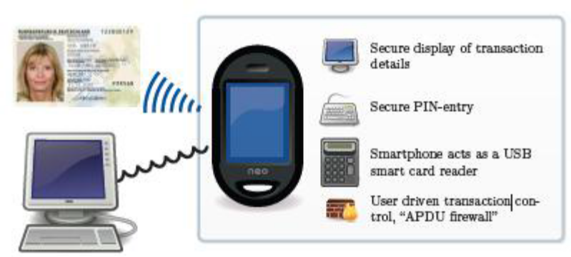
图 1

未来NFC技术将可能运用到以下情景
- 门禁系统 ：用户通过带有NFC芯片的手机，可以代替传统的智能卡片识别系统。
- 消费者电子：用户为不同的无线智能卡片写上不同的标记，当带有NFC芯片的手 机接触这些卡片时，会自动改变手机的状态。
- 医疗：用户带着感应器，则可以通过NFC传输感应器的信号
- 信息收集和交换：用户可以用NFC手机相换交换用户信息
- 支付：用户能使用NFC手机支付，不需要过多烦锁的操作，代替了现有的刷卡支 付等
- 运输

图2 开发者可以在互操作性的章节看到更多的开发帮助

NFC的关键优势
NFC为消费和商户来了不少好处，比如说
- 便捷性：NFC 交换数据只需一次的链接
- 通用性：NFC可以用在不同的行业，包括工业、环保等
- 开源的标准协议： NFC的低层协议遵守ISO、ECMA和ETSI标准
- 可移植性： NFC可以更快和更便捷的安装
- 安全性： NFC在更短的距离中传输
- 互操作性： NFC能与现在的无线智能卡片兼容
- 保密性： NFC有内置的保密模块

  - NFC与蓝牙的比较

与蓝牙和WI-FI相比，NFC技术传输速度慢，而且传输的距离短。NFC提供一个快速的简单安装和启动无线连接。比如说，android Beam能在传输一个文件的时候，使用NFC自动地完成开启、配对和建立一个蓝牙连接。NFC可以运用在更多的社交场景，比如说交互通讯录、照片、视频甚至是文件。

- 在上面的场景下，为什么要选择NFC技术，下面是几个原因：
- 启动更快： NFC 设备可以在100毫秒以内就建立好连接
- 低耗能： NFC标签和卡片不需耗电，所以它们可以无限循环使用
- 成本： 对于其他无线技术而言，NFC标签和卡片都不贵

NFC与无线技术的不同
NFC是一种不同与现有的无线技术的技术，不仅仅表现在技术上的不同还有更多样的应用类型。
蓝牙 ：尽管蓝牙和NFC 都可以用来传输数据，但是蓝牙能传输的距离更远，但是NFC可以运用在短距离的传输场景中。

WIFI/ IEEE 802.11：WI-FI是一种局域网通讯协议，但不是短距离的点对点传输协议。

RFID： 尽管无线射频技术与NFC技术在很多的方面都有着相似性，但无线射频技术是一种更广泛的技术。NFC只是这种技术的某种特例。

 | NFC | 蓝牙
RFID兼容性 | ISO 18000-3
协议主体 | ISO/IEC | IEEE 802.15.1
网络标准 | ISO 13157 等 | IEEE 802.15.1
网络类型 | 点对点 | 无线个域网
有效距离 | 小于0.2, | 10M
频率 | 13.56MHZ | 2.4-2.5GHZ
连接建立时长 | 小于0.1S | 小于6S
能量消耗 | 小于15mA(读) | 视情况而论
表 1 NFC与蓝牙的比较

NFC技术的实现比较
NFC技术是开放的，应用开发商可以很方便开发应用和服务。但是用户必须更换具有NFC读写芯片的手机。
- SIMPASS
SIMPASS是握奇数据WatchData推出的基于双界面多功能SIM卡的移动支付及非接触移动应用解决方案。简单而言，SIMpass就是“SIM卡+非接触CPU卡”的结合体。目前的SIMpass方案有两种形式。一种是“卡片+天线”，SIMpass如同一般的SIM卡一样安装在手机的卡槽里，另配有天线组，二者结合，就把手机变成了一张非接触的智能卡；另一种是改造手机方案，天线组被直接设计置入手机的后盖或者电池之中，因而在使用过程中能够与一般的SIM卡无异。工作频率为13.56MHz。
- SIMPASS的主要问题：
(1)定制手机方案将要求用户更新手机
(2)SIM上增加天线的方式，天线易损坏，可靠性低
(3)SIMPASS是握奇自推的解决方案，未获得手机制造商的支持
- RF-SIM
Radio Frequency SIM的缩写，即：射频识别SIM卡。RFSIM通过在SIM卡中内置近距离识别芯片，扩展了传统手机SIM卡的功能。RFSIM可安装在手机上实现近距离身份识别和金融支付的目的，是未来手机多用的基本载体。其工作频率为2.4GHz。

目前，国民电子和直通电讯主推的RF-SIM卡还存在以下急需解决的问题：
(1)只能通过STK进行访问，也不能运行JAVA cardlet。
(2)手机OS和RF-SIM卡的通信上没有明确的解决方案，制约了应用解决方案的开发。
(3)射频模块的工作频率不同于银行目前主推的13.56MHz，将来在POS机的改造方面将会遭遇较大的阻力。

技术可行性

硬件方面
高端手机硬件制造水平的提升及其价格的下降，使得智能手机可以快速普及，智能手机已经成为街头新时尚。近几年，Android手机在中国市场大红大紫，其在上述的一个生产水平大大提高的背景下，在市面上的Android手机已经越来越便宜，其性能也越来越好。大屏幕，高主频，大内存，多传感器，是现在的主流配置。
本系统的开发，也是在这么一个大背景下启动的：手机性能CPU主频的提升，能大大提高系统的计算能力，使得更多的计算可以由手机端完成；传感器的丰富， NFC技术不断推广，应用前景无限广泛。
同时，其他目前主流的手机操作系统，也逐步完善对NFC技术开发的支持，很多手机生产厂商，如三星，诺基亚等，也宣布NFC将作为他们之后生产的手机的标准配置之一。

NFC何在手机工作
NFC将扮演一个安全网关的角色，在未来，NFC可以让消费者使用移动设备来存储和读取个人的全部数据，不管是在家里还是在移动中。简单的让两台NFC设备相靠近，它们自动的启动并建立网络连接，这个过程不需要用户参于配置。NFC让用户更简单和方便地交换和存储个人数据，包括短信、照片、MP3 文件等等。NFC技术带来的更简单的使用体验，包括瞬时启动、无须配置和智能进入等特性，使得它能够满足今天用户的连接需求以及创造更多的移动服务的机会

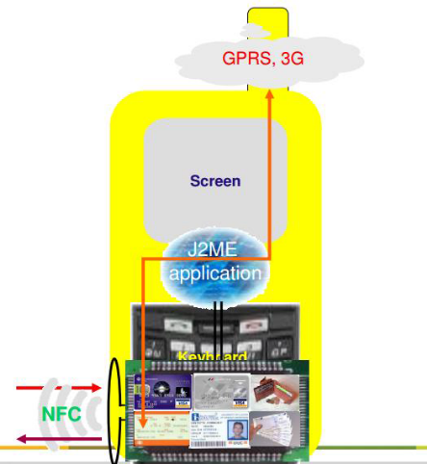

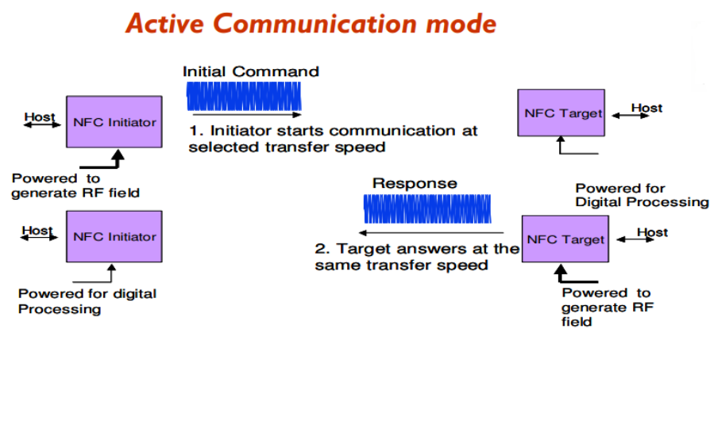图4

应用

NFC应用可以分为四大类
    - 接触－断开 ：类拟于门禁系统、运输或者是检票系统都是这种类型，用户只需要把存储了门票信息或者是准入码的设备靠近NFC阅读器。或者是一个简单的数据收集应用，像从标签和中收集一个URL的应用。
    - 接触－确认 ：像移动支持的应用，用户只需要通过输入密码来确认这个交互行为，或者接受某种事务。

    - 接触－连接 ：连接两个NFC设备，使用点对点传输音乐、交换照片或者是同步通讯录。
    - 接触－浏览 ：NFC设备可以提供多种功能。消费者能查看一个NFC设备的功能来找确认它能提供哪些服务。

Android 系统
Android是一种基于Linux的自由及开放源代码的操作系统，主要使用于移动设备，如智能手机和平板电脑，由Google公司和开放手机聪明领导及开发。Android操作系统最初由Andy Rubin开发，主要支持手机。2005年8月由Google收购注资。2007年11月，Google与84家硬件制造商、软件开发商及电信劳动商组建开放手机聪明共同研发改良Android系统。随后Google以Apache开源许可证的授权方式，发布了Android的源。第一部Android智能手机发布于2008年10月。

android 系统架构
android平台由操作系统、中间件、用户界面和应用软件组成。它采用软件堆层的架构，主要分为三部分。底层以Linux内核工作为基础，由C语言开发，只提供基本功能；中间层包括函数库Library和虚拟机，由C++开发。最上层是稳中有各种应用，包括通话程序、短信程序…，应用软件则由各公司自行开发，以Java作为编写程序的一部份。而整系统可以大致分为五层，它们是内核层、android运行时、函数库、android应用框架、应用等，这个章节会简单地介绍各个部份。

Android 内核是基于Linux2.6提供核心系统服务，例如：安全、内在管理、进程管理、网络堆栈、驱动模型。Linux内核也作为硬件和软件之间的抽象层，它隐藏硬件细节而为上层提供统一的服务。

Android运行时主要由Dalvik VM组成，它是一个基于注册机制的Java 虚拟机。每一个android应用程序是Dalvik虚拟机中的实例，运行在他们自己的进程中。Dalvik虚拟机设计成，在一个设备可以高效地运行多个虚拟机。Dalvik虚拟机可执行文件格式是.dex，dex格式是专为Dalvik设计的一种压缩格式，这是一种优化后的占用内存更低的脚本。大多数虚拟机JVM都是基于栈的，而Dalvik虚拟机则是基于寄存器的。两种架构各有优劣，一般而言，基于栈的机器需要更多指令，而基于寄存器的机器指令更大。

Android 函数库提供了一个C/C++函数集合，供系统组件调用。这些功能通过Android的应用程序框架暴露给开发者。这些函数包括多媒体，2D/3D图像渲染以及标准C。Android应用可以通过android框架调用这些函数。很多的库函数都是基于开源的项目。例如WebKit和SQLite。

Android 应用框架，通过提供开放的开发平台，Android使开发者能够编制极其丰富和新颖的应用程序。开发者可以自由地利用设备硬件优势、访问位置信息、运行后台服务、设置闹钟、向状态栏添加通知等等。开发者可以完全使用核心应用程序所使用的框架APIS。应用程序的体系旨在简化组件的重用，任何应用程序都能发布他的功能且任何其他应用程序可以使用这些功能。这一机制允许用户替换组件。

Android应用同样是基于Java语言。Android有一套核心的应用，包括电话功能、个人信息管理和联网。为了提升性能，应用可以引用本地的C语言代码。本地代码通过JNI的方式与java代码整合。但这种方式不能受益java 机制，包括内存管理和垃圾回收。应用程序开发者，可以通过应用框架层，调用系统的函数，实现丰富多样的功能。

系统架构以及它的运行原则
这篇论文介绍了基于NFC技术的员工手机签到系统。传统意义上，员工需要用纸质的拷贝，然后得到办工室记录详情，比如说签名和打卡签到。只要是他或者是她想要外出或者是离开，他都需要再次在纸质的拷贝上签名。直到月末，人力资源员工将汇总这些详情，包括每个员工的出勤以及加班时间，以及计算每个员工的薪酬。基于NFC技术的员工签到系统，就是为了简化出勤监控。这个系统代替了手动签到，以及能给人力资源员工提供实时的员工出勤数据。
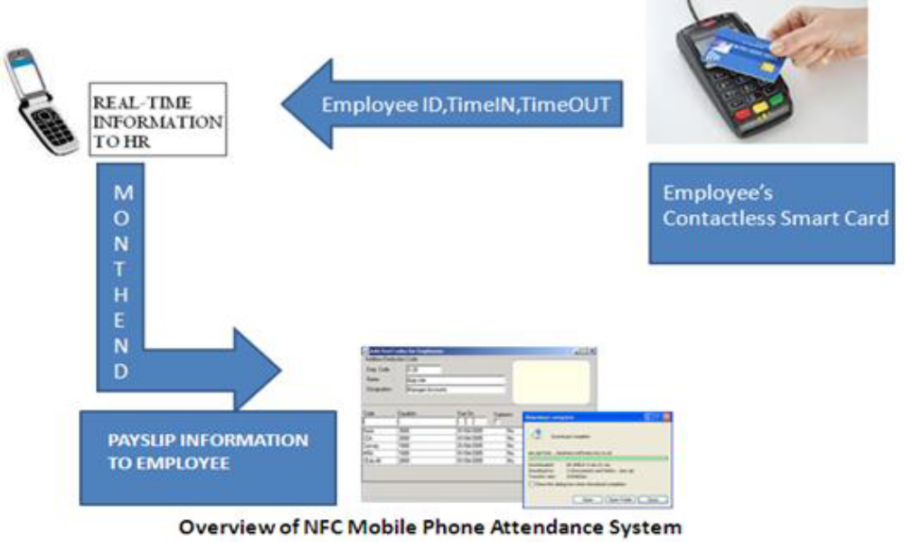
这张图大致说明了可能的架构。这套签到系统的详情包括了系统涉及的涉众，以及涉众在这套系统中的行为。主要的涉众包括了普通职工和人力资源部门。人力资源部门的主要责任是在每个月末结算出每个员工薪酬。人力资源部门要完成这个任务，得依靠这套系统提供的服务。
这套系统的操作描述如下：
第一步：职工来到公司或者是离开公司的时候，将智能卡片与NFC设备接触
第二步： NFC初始化通信
第三步：所有的职工细节，包括ID、头像、签入时间、签出时间、日期，都会发送到人力资源员工的手机上
第四步：通过扫描的数据，在数据库中查找员工的数据
第五步：检查员工的签名，然后用日期和时间标记员工的出勤。
第六步：对所有员工重复步骤1到步骤5
第七步：如果员工没有接触标记，则标记为缺席
第八步：接触时间晚于出勤时间，并标记员工为迟到
第九步：如果员工需要更详细的出勤时间、加班时间或者是薪酬，他们可以向NFC设备发送不同的请求。系统会自动为他们查询结果。
第十步：NFC设备将自动响应结果。

后台系统的职责
员工的出勤与下班时间会自动记录在后台，人力资源员工可以在办公室实时地查看到这些信。如果员工没有使用没有将智能卡片签到，则在后台会被默认标记为缺席；如果员工签到晚了，则会在后台被标记为迟到。人力资源员工可以查看后台发送的短信知晓员工的出勤细节。

系统的优势
这套系统有如下特点：响应快、全自动化流程、可靠的、安全的、减少纸张的消耗、节省时间、真实性保证、防作弊。

总结：
这一套移动手机签到系统，通过发送实时信息，让人力资源员工能够及时地了解到员工是否正常出勤，这样做可以有效地减少不必要的人工操作。这个系统还有一个好处，就是后台可以自动记录员工的出勤日志这套系统还有很大的扩展空间，比如说增加一套打印员工薪酬的功能。

译文成绩（百分制）：

指导教师签名：
年 月 日
备注：
1、外文原文出处包括出版社、出版时间、期刊的刊名、刊号、刊期。
2、外文翻译内容字体为小四号，宋体（英文需用Times New Roman字体），行距为固定值20磅。
3、用A4纸附上外文原文在翻译文后面。

